

**Об утверждении регламента государственной услуги "Предоставление земельного участка для строительства объекта в черте населенного пункта"**

***Утративший силу***

Постановление акимата Мангистауской области от 28 октября 2015 года № 330. Зарегистрировано Департаментом юстиции Мангистауской области от 07 декабря 2015 года № 2904. Утратило силу постановлением акимата Мангистауской области от 11 марта 2020 года № 41

      Сноска. Утратило силу постановлением акимата Мангистауской области от 11.03.2020 № 41 (вводится в действие по истечении десяти календарных дней после дня его первого официального опубликования).  
      Примечание РЦПИ.  
      В тексте документа сохранена пунктуация и орфография оригинала.

      В соответствии с Законом Республики Казахстан от 15 апреля 2013 года "О государственных услугах" акимат области **ПОСТАНОВЛЯЕТ:**

      1. Утвердить прилагаемый регламент государственной услуги "Предоставление земельного участка для строительства объекта в черте населенного пункта".

      2. Государственному учреждению "Управление архитектуры и градостроительства Мангистауской области" (Жайлау Н.М.) обеспечить официальное опубликование данного постановления в информационно-правовой системе "Әділет" и в средствах массовой информации, размещение на интернет-ресурсе акимата Мангистауской области.

      3. Контроль за исполнением настоящего постановления возложить на первого заместителя акима Мангистауской области Алдашева С.Т.

      4. Настоящее постановление вступает в силу со дня государственной регистрации в органах юстиции и вводится в действие по истечении десяти календарных дней после дня его первого официального опубликования.

|  |  |
| --- | --- |
| *Аким области* | *А.Айдарбаев* |

      "СОГЛАСОВАНО"

      руководитель государственного учреждения

      "Управление земельных отношений Мангистауской области"

      Дузмагамбетов Е. Д.

      28 октябрь 2015 год

      руководитель государственного учреждения

      "Управление архитектуры и градостроительства

      Мангистауской области"

      Жайлау Н. М.

      28 октябрь 2015 год

|  |  |
| --- | --- |
|  | Утвержден постановлением акимата Мангистауской области от 28 октября 2015 года № 330 |

**Регламент государственной услуги**  
**"Предоставление земельного участка для строительства объекта в черте населенного пункта"**

      Сноска. Регламент в редакции постановления акимата Мангистауской области от 13.07.2016 № 220(вводится в действие по истечении десяти календарных дней после дня его первого официального опубликования).

**1. Общие положения**

      1. Государственная услуга **"**Предоставление земельного участка для строительства объекта в черте населенного пункта**"** оказывается местными исполнительными органами областей, районов, городов областного значения, акимами городов районного значения, поселков, сел, сельских округов (далее - услугодатели).

      Прием заявлений и выдача результатов оказания государственной услуги осуществляются через:

      1) Некоммерческое акционерное общество "Государственная корпорация "Правительство для граждан" (далее - Государственная корпорация);

      2) веб-портал "электронного правительства": www.egov.kz (далее - портал).

      2. Форма оказания государственной услуги: электронная (частично автоматизированная) и (или) бумажная.

      3. Результат оказания государственной услуги **–** решение о предоставлении права землепользования на земельный участок с приложением земельно-кадастрового плана и договора временного (краткосрочного, долгосрочного) возмездного (безвозмездного) землепользования (далее – решение), либо мотивированный ответ об отказе в оказании государственной услуги в случаях и по основаниям, предусмотренным пунктом 10 стандарта государственной услуги "Предоставление земельного участка для строительства объекта в черте населенного пункта" утвержденного приказом исполняющего обязанности Министра национальной экономики Республики Казахстан от 21 января 2016 года № 24 "О внесении изменений и дополнений в некоторые приказы Министерства национальной экономики Республики Казахстан" "Предоставление земельного участка для строительства объекта в черте населенного пункта" (далее - Стандарт).

      Форма предоставления результата оказания государственной услуги: электронная и (или) бумажная.

**2. Описание порядка действий структурных подразделений (работников) услугодателя в процессе оказания государственной услуги**

      4. Основанием для начала процедуры (действия) по оказанию государственной услуги является получение услугодателем от услугополучателя пакет документов согласно пункту 9 к Стандарту.

      5. Содержание каждой процедуры (действия), входящей в состав процесса оказания государственной услуги, длительность их выполнения:

      1) работник канцелярии услугодателя регистрирует - 15 (пятнадцать) минут;

      2) руководитель услугодателя накладывает резолюцию - 1 (один) рабочий день;

      3) работник канцелярии услугодателя в сфере архитектуры и градостроительства регистрирует - 15 (пятнадцать) минут;

      4) руководитель услугодателя в сфере архитектуры и градостроительства рассматривает документы и передает - 15 (пятнадцать) минут;

      5) ответственный исполнитель услугодателя в сфере архитектуры и градостроительства проверяет полноту документов и подготавливает акт выбора земельного участка с его ситуационной схемой (далее - акт) - 7 (семь) рабочих дней;

      6) заинтересованные государственные органы и соответствующие службы представляют соответствующее заключение - 12 (двенадцать) рабочих дней;

      7) Государственная корпорация согласовывает акт с соответствующим заключением и счет (смету) - 10 (десять) рабочих дней;

      8) работник канцелярии услугодателя в сфере земельных отношений регистрирует - 15 (пятнадцать) минут;

      9) руководитель услугодателя в сфере земельных отношений рассматривает документы и передает - 15 (пятнадцать) минут;

      10) ответственный исполнитель услугодателя в сфере земельных отношений рассматривает и готовит приказ - 2 (два) рабочих дня.

      6. Результат процедуры (действия) по оказанию государственной услуги, который служит основанием для начала выполнения следующей процедуры (действия):

      1) направление принятых документов на рассмотрение руководителю

      услугодателя - 15 (пятнадцать) минут;

      2) направление документов услугодателю в сфере архитектуры и градостроительства - 1 (один) рабочий день;

      3) направление принятых документов на рассмотрение руководителю услугодателя в сфере архитектуры и градостроительства - 15 (пятнадцать) минут;

      4) определение ответственного исполнителя в сфере архитектуры и

      градостроительства -15 (пятнадцать) минут;

      5) направление акт выбора с его ситуационной схемой на согласования ответственного исполнителя услугодателя в сфере архитектуры и градостроительства - 7 (семь) рабочих дней;

      6) заключение - 12 (двенадцать) рабочих дней;

      7) заключение и счет (смету) - 10 (десять) рабочих дней;

      8) направление документов руководителю услугодателя в сфере земельных отношений - 15 (пятнадцать)минут;

      9) определение ответственного исполнителя в сфере земельных отношений - 15 (пятнадцать) минут;

      10) приказ - 2 (два) рабочих дня.

**3. Описание порядка взаимодействия структурных подразделений (работников) услугодателя в процессе оказания государственной услуги**

      7. Перечень структурных подразделений (работников) услугодателя, которые участвуют в процессе оказания государственной услуги:

      1) работник Государственной корпорации;

      2) работник канцелярии услугодателя;

      3) руководитель услугодателя;

      4) работник канцелярии услугодателя в сфере архитектуры и градостроительства;

      5) руководитель услугодателя в сфере архитектуры и градостроительства;

      6) ответственный исполнитель услугодателя в сфере архитектуры и градостроительства;

      7) заинтересованные государственные органы и соответствующие службы;

      8) Государственной корпорации;

      9) работник канцелярии услугодателя в сфере земельных отношений;

      10) руководитель услугодателя в сфере земельных отношений;

      11) ответственный исполнитель услугодателя в сфере земельных отношений.

      8. Описание последовательности процедур (действий) между структурными подразделениями (работниками) услугодателя:

      1 этап:

      1) услугополучатель (либо уполномоченный представитель: юридического лица по документу, подтверждающий полномочия; физического лица по нотариально заверенной доверенности) (далее - услугополучатель) предоставляет документы в Государственной корпорации согласно пункта 9 Стандарта;

      2) работник Государственной корпорации воспроизводит электронные копии документов, после чего возвращает оригиналы услугополучателю и выдает расписку о приеме соответствующих документов, либо в случае предоставления услугополучателем неполного пакета документов, согласно перечню, предусмотренному пунктом 9 Стандарта, выдает расписку об отказе в приеме документов по форме согласно приложению 5 к Стандарту;

      3) работник Государственной корпорации перенаправляет документы в канцелярию услугодателя - 1 (один) рабочий день;

      4) работник канцелярии услугодателя регистрирует и предоставляет документы руководителю услугодателя - 15 (пятнадцать) минут;

      5) руководитель услугодателя накладывает резолюцию и направляет документы в канцелярию услугодателя в сфере архитектуры и градостроительства - 1 (один) рабочий день;

      6) работник канцелярии услугодателя в сфере архитектуры и градостроительства регистрирует и отправляет руководителю услугодателя в сфере архитектуры и градостроительства -15 (пятнадцать) минут;

      7) руководитель услугодателя в сфере архитектуры и градостроительства рассматривает документы и передает ответственному исполнителю услугодателя в сфере архитектуры и градостроительства - 15 (пятнадцать) минут;

      8) ответственный исполнитель услугодателя в сфере архитектуры и градостроительства проверяет полноту документов и подготавливает акт выбора земельного участка с его ситуационной схемой (далее - акт) и направляет на согласование всем заинтересованным государственным органам, соответствующим службам и Государственной корпорации) - 7 (семь) рабочих дней;

      9) заинтересованные государственные органы и соответствующие службы согласовывают акт и представляют соответствующее заключение – 12 (двенадцать) рабочих дней.

      Государственная корпорация представляет сведения, согласовывает акт с соответствующим заключением и счет (смету) на изготовление земельного-кадастрового плана и передают услугодателю в сфере архитектуры и градостроительства - 10 (десять) рабочих дней.

      В случае занятости испрашиваемого земельного участка Государственная корпорация направляет услугодателю в сфере архитектуры и градостроительства соответствующую информацию, которая будет служить основанием для отказа в предоставлении права на земельный участок - 3 (три) рабочих дней;

      10) при отрицательном заключении ответственный исполнитель услугодателя в сфере архитектуры и градостроительства готовит заключение и направляет - 3 (три) рабочих дня услугополучателю через Государственной корпорации ;

      11) при положительном заключении ответственный исполнитель услугодателя в сфере архитектуры и градостроительства готовит окончательный акт - 5 (пять) рабочих дней и направляет на согласование услугополучателю через Государственной корпорации;

      12) услугополучатель согласовывает окончательный акт и оплачивает за услуги земельно-кадастровых работ - 3 (три) рабочих дня. Срок действия несогласованного услугополучателем акта составляет - 10 (десять) рабочих дней.

      2 этап:

      1) услугополучатель сдает согласованный окончательный акт в Государственной корпорации -15 (пятнадцать) минут;

      2) Государственная корпорация изготавливает земельно-кадастровый план и направляет руководителю услугодателя в сфере земельных отношений - 10 (десять) рабочих дней;

      3) работник канцелярии услугодателя в сфере земельных отношений регистрирует и предоставляет руководителю услугодателя в сфере земельных отношений - 15 (пятнадцать) минут;

      4) руководитель услугодателя в сфере земельных отношений направляет земельно-кадастровый план ответственному исполнителю услугодателя в сфере земельных отношений - 15 (пятнадцать) минут;

      5) ответственный исполнитель услугодателя в сфере земельных отношений рассматривает и готовит приказ на утверждение земельно-кадастрового плана и направляет руководителю услугодателя в сфере земельных отношений - 3 (три) рабочих дня;

      6) руководитель услугодателя в сфере земельных отношений утверждает земельно-кадастровый план и направляет ответственному исполнителю услугодателя в сфере земельных отношений - 15 (пятнадцать) минут;

      7) ответственный исполнитель услугодателя в сфере земельных отношений на основании утвержденного земельно-кадастрового плана готовит проект решения и направляет на согласование руководителю услугодателя - 2 (два) рабочих дня;

      8) руководитель услугодателя принимает решение и передает работнику канцелярии услугодателя - 3 (три) рабочих дня;

      9) работник канцелярии услугодателя регистрирует и направляет копию решения ответственному исполнителю услугодателя в сфере земельных отношений для подготовки договора временного землепользования - 1 (один) рабочий день;

      10) ответственный исполнитель услугодателя в сфере земельных отношений направляет копию решения с приложением земельно- кадастрового плана и договора в двух экземплярах через Государственной корпорации услугополучателю для подписания в тот же день;

      11) услугополучатель подписывает договор временного землепользования - 3 (три) рабочих дня;

      12) работник Государственной корпорации направляет решение о предоставлении права землепользования на земельный участок с приложением земельно-кадастрового плана услугополучателю и второй экземпляр договора временного землепользования, подписанный услугополучателем ответственному исполнителю услугодателя в сфере земельных отношений для дальнейшего учета.

**4. Описание порядка взаимодействия с Государственной корпорации и (или) иными услугодателями, а также порядка использования информационных систем в процессе оказания государственной услуги**

      9. Описание порядка обращения и последовательности процедур (действий) услугодателя и услугополучателя при оказании государственной услуги через портал:

      1) услугополучатель осуществляет регистрацию на портале с помощью индивидуального идентификационного номера (далее – ИИН) / бизнес–идентификационного номера (далее – БИН), а также пароля (осуществляется для незарегистрированных услугополучателей на портале);

      2) процесс 1 – ввод услугополучателем ИИН/БИН и пароля (процесс авторизации) на портале для получения государственной услуги;

      3) условие 1 – проверка на портале подлинности данных о зарегистрированном услугополучателе через ИИН/БИН и пароль;

      4) процесс 2 – формирование порталом сообщения об отказе в авторизации в связи с имеющимися нарушениями в данных услугополучателя;

      5) процесс 3 – выбор услугополучателем государственной услуги, указанной в настоящем регламенте государственной услуги "Предоставление земельного участка для строительства объекта в черте населенного пункта" (далее - Регламент), вывод на экран формы запроса для оказания государственной услуги и заполнение услугополучателем формы (ввод данных) с учетом ее структуры и форматных требований, прикрепление к форме запроса необходимых копий документов в электронном виде, указанных в пункте 9 Стандарта, а также выбор услугополучателем регистрационного свидетельства электронной цифровой подписи (далее – ЭЦП) для удостоверения (подписания) запроса;

      6) условие 2 – проверка на портале срока действия регистрационного свидетельства ЭЦП и отсутствия в списке отозванных (аннулированных) регистрационных свидетельств, а также соответствия идентификационных данных (между ИИН/БИН указанным в запросе и ИИН/БИН указанным в регистрационном свидетельстве ЭЦП);

      7) процесс 4 – формирование сообщения об отказе в запрашиваемой государственной услуге в связи с не подтверждением подлинности ЭЦП услугополучателя;

      8) процесс 5 – направление электронного документа (запроса услугополучателя) удостоверенного (подписанного) ЭЦП услугополучателя через шлюз "электронного правительства" (далее – ШЭП);

      9) процесс 6 – через ШЭП поступает в Интегрированную информационную систему Государственной корпорации (далее – ИИС Государственная корпорация);

      10) условие 3 – проверка услугодателем соответствия приложенных услугополучателем документов, указанных в Стандарте и основании для оказания государственной услуги;

      11) процесс 7 – формирование сообщения об отказе в запрашиваемой государственной услуге в связи с имеющимися нарушениями в документах услугополучателя;

      12) процесс 8 – получение услугополучателем результата оказания государственной услуги (уведомление в форме электронного документа) сформированный порталом. Результат оказания государственной услуги направляется услугополучателю в "личный кабинет" в форме электронного документа, удостоверенного ЭЦП уполномоченного лица услугодателя.

      Диаграмма функционального взаимодействия информационных систем, задействованных в оказании государственной услуги через портал приведена в приложении 1 к настоящему Регламенту.

      10. Подробное описание последовательности процедур (действий), взаимодействий структурных подразделений (работников) услугодателя в процессе оказания государственной услуги, а также описание порядка взаимодействия с иными услугодателями и (или) Государственной корпорации и порядка использования информационных систем в процессе оказания государственной услуги отражается в справочнике бизнес процессов оказания государственной услуги согласно приложению 2 к настоящему Регламенту.

      Справочник бизнес процессов оказания государственной услуги размещается на портале, интернет-ресурсе услугодателя.

|  |  |
| --- | --- |
|  | Приложение 1 |
|  | к регламенту государственной услуги |
|  | "Предоставление земельного участка для строительства объекта в черте населенного пункта" |

**Диаграмма функционального взаимодействия информационных систем, задействованных в оказании государственной услуги через портал**

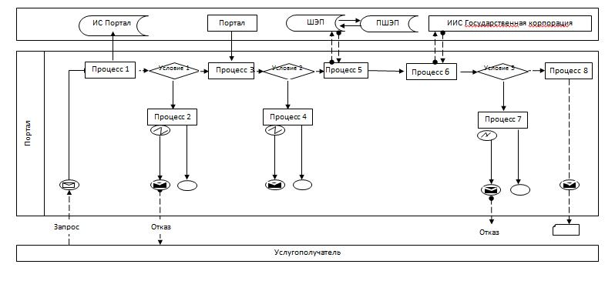

**Условные обозначения:**

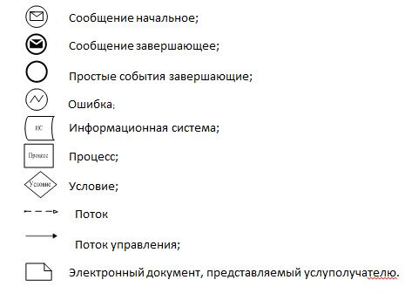

|  |  |
| --- | --- |
|  | Приложение 2 |
|  | к регламенту государственной услуги |
|  | "Предоставление земельного участка для строительства |
|  | объекта в черте населенного пункта" |

**Справочник бизнес-процессов оказания государственной услуги "Предоставление земельного участка для строительства объекта в черте населенного пункта"**

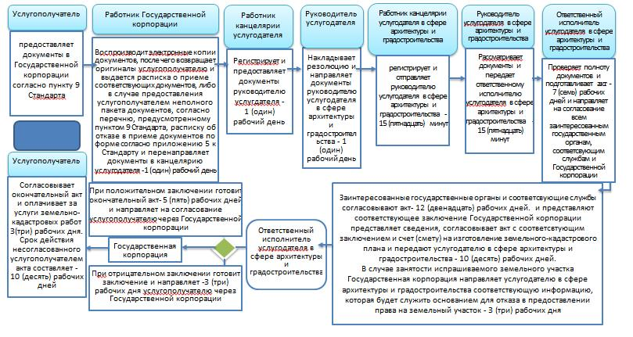

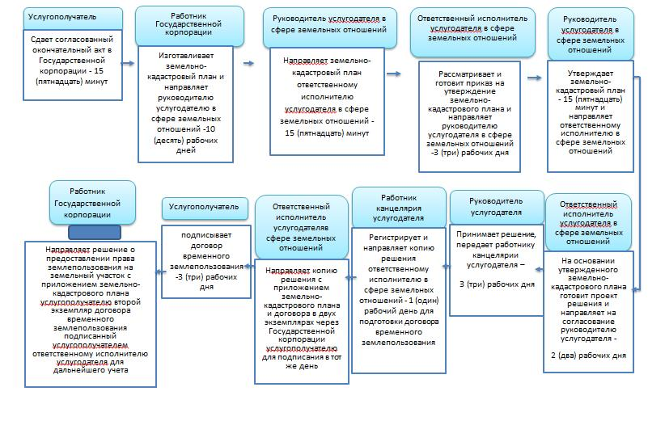

**Условные обозначения:**

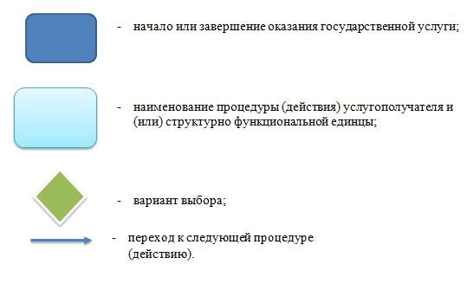

© 2012. РГП на ПХВ «Институт законодательства и правовой информации Республики Казахстан» Министерства юстиции Республики Казахстан